**Лабораторная работа № 2**

Цель работы

* Изучить идеологию и применение средств контроля версий.
* Освоить умения по работе с git.

Ход работы

* 1. Создаем локальный репозиторий.

Сначала сделаем предварительную конфигурацию, указав имя и email владельца репозитория:

git config --global user.name "Имя Фамилия"

git config --global user.email "work@mail" и Настроим utf-8 в выводе сообщений git

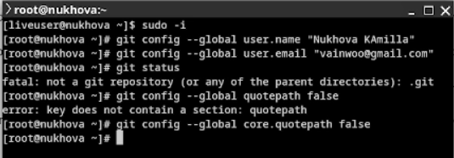

* 1. После это в каталоге tutorial появится каталог .git, в котором будет храниться история изменений.

Создадем тестовый текстовый файл hello.txt и добавим его в локальный репозиторий.  
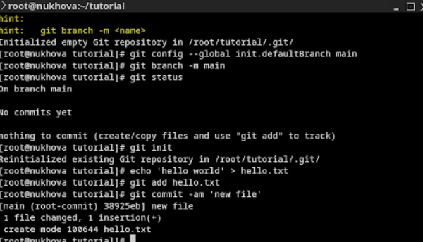

Прописываем шаблоны игнорируемых при добавлении в репозиторий типов файлов в файл .gitignore с помощью сервисов.



Создаем ключи ssh

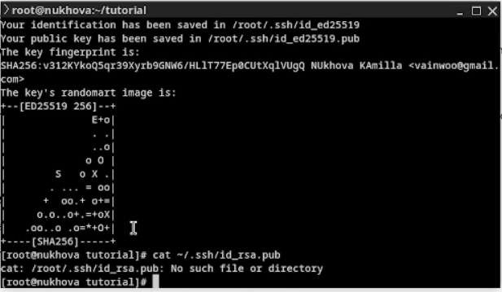

Заверешение работы

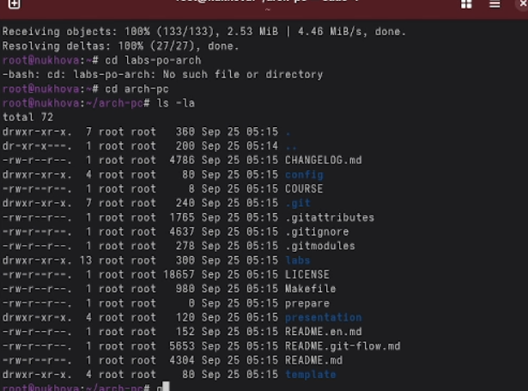

* Вывод: Изучили идеологию и применение средств контроля версий.
* Освоили умения по работе с git.